**CAPTURAS CODIGO FUENTE**

**Parte 1**

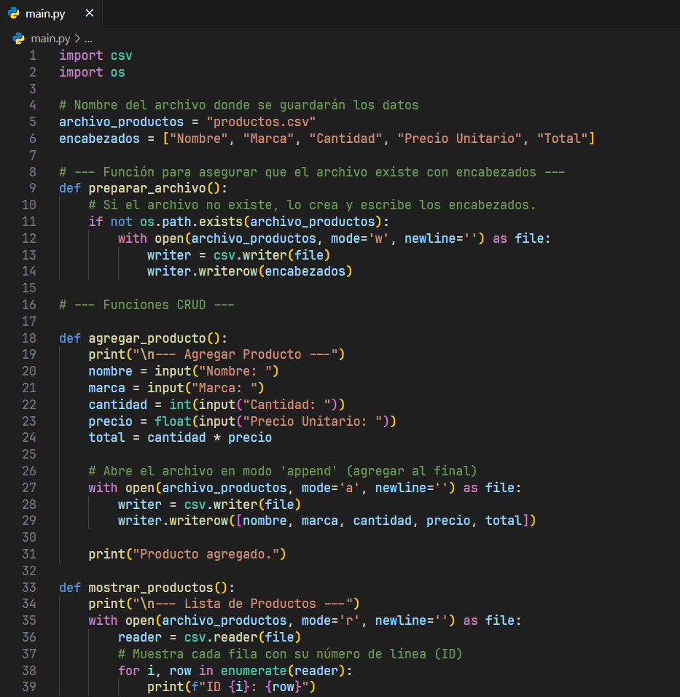

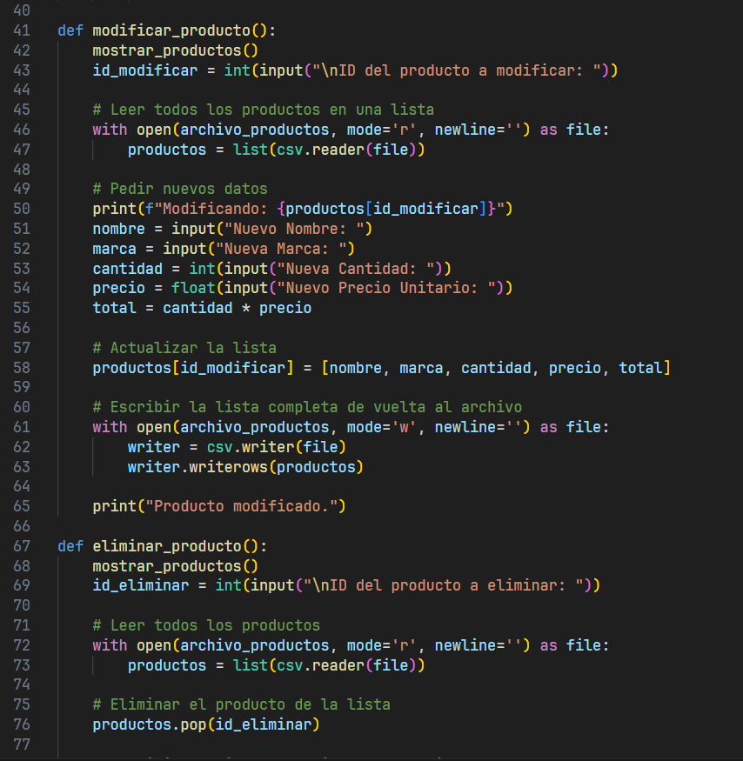**Parte 2**

**Parte 3**

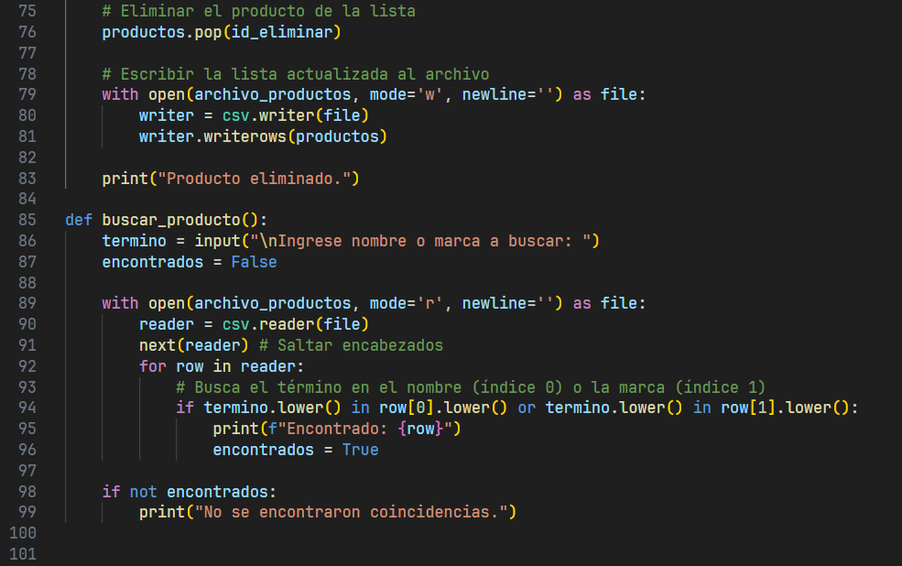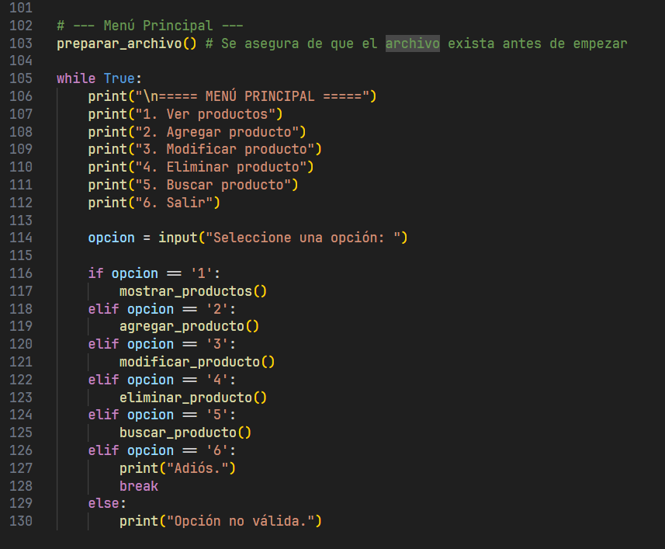

**CAPTURAS RESULTADOS**

**Ver Productos**

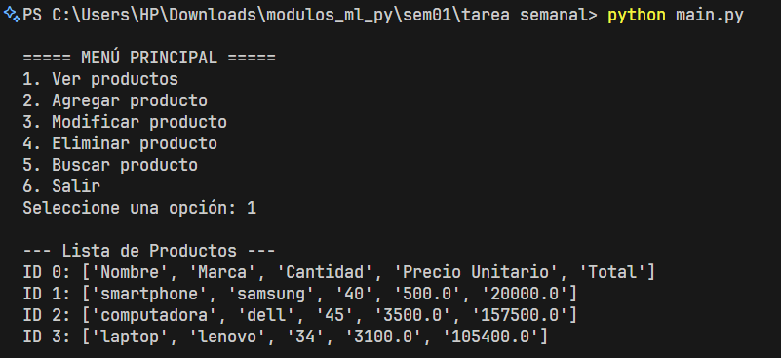

**Agregar Producto**

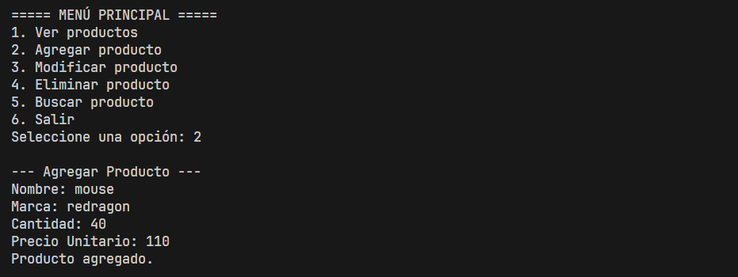

**Buscar Producto**

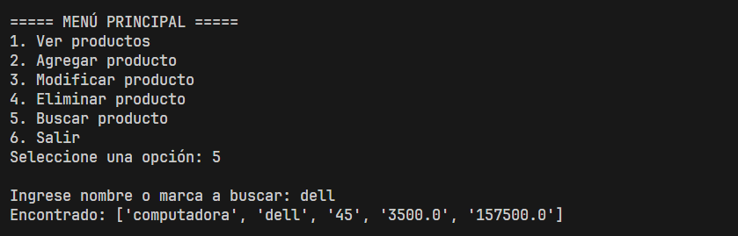

**Modificar Producto**

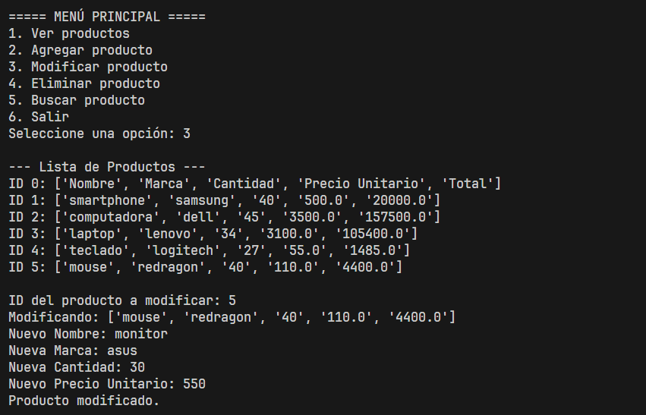

**Eliminar Producto**

